慈濟基金會數位典藏與數位人文工作坊
本中心研究員陳志銘教授與資訊助理張鐘等人受慈濟基金會之邀，於8/28~8/29至花蓮靜思精舍舉辦為期兩天的數位典藏與數位人文工作坊，為慈濟文史處的職員針對數位典藏理論與實務、數位策展、數位人文平台發展與應用等三個面向進行培訓課程，並分享本中心近三年所發展之數位人文平台與數位人文工具開發之經驗，協助對方建立其數位人文與數位典藏平台，並達成合作發展「慈濟多寶塔人物典藏資料庫」、「慈濟法髓觀點變遷與階層式主題工具」共識，此工作坊可做為中心開發之平台技術轉移至民間團體之案例。
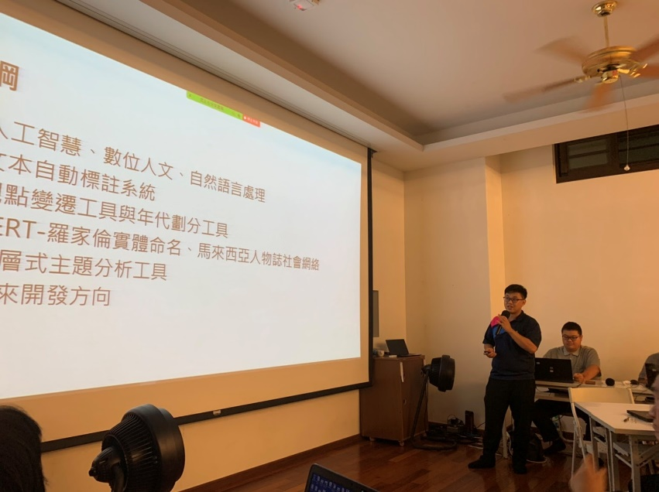
中心助理張鐘為慈濟文史處同仁介紹中心開發之數位人文平台工具

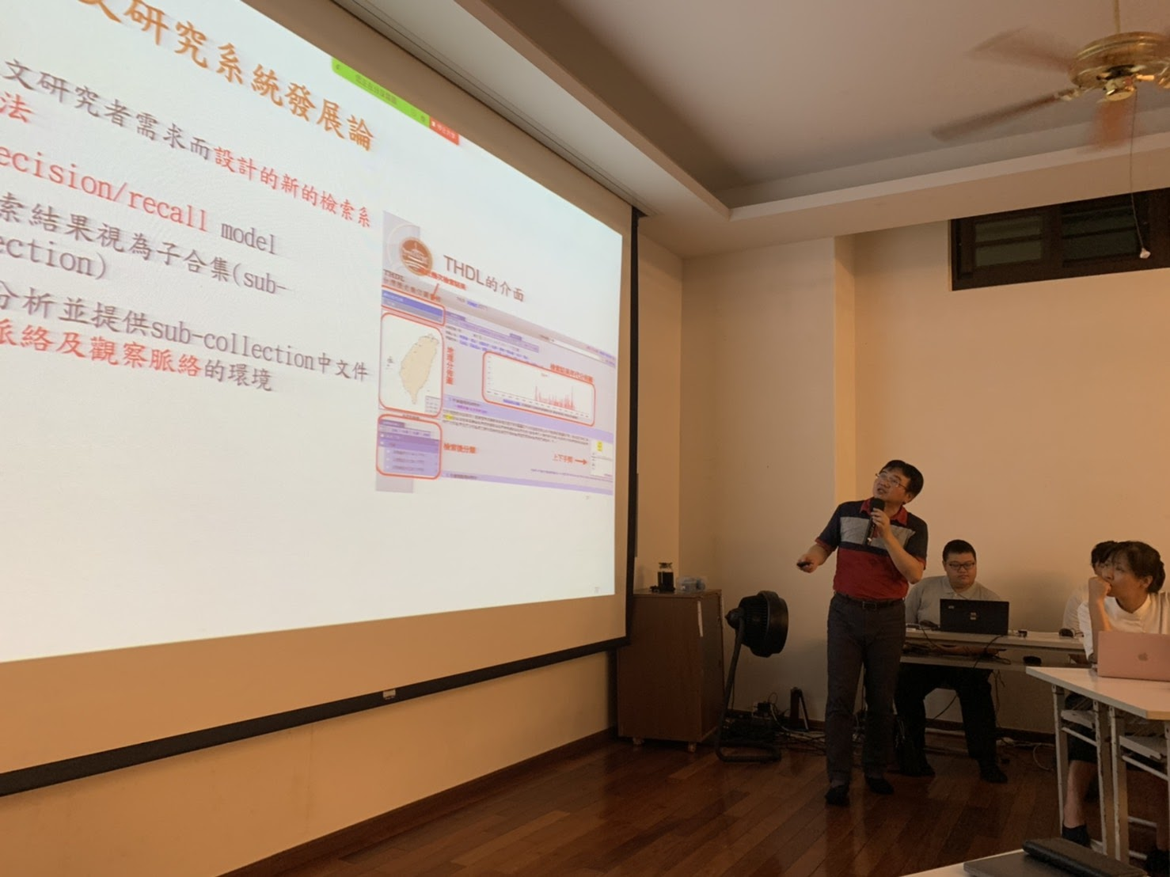
本中心研究員陳志銘教授講解數位人文之理論與實務
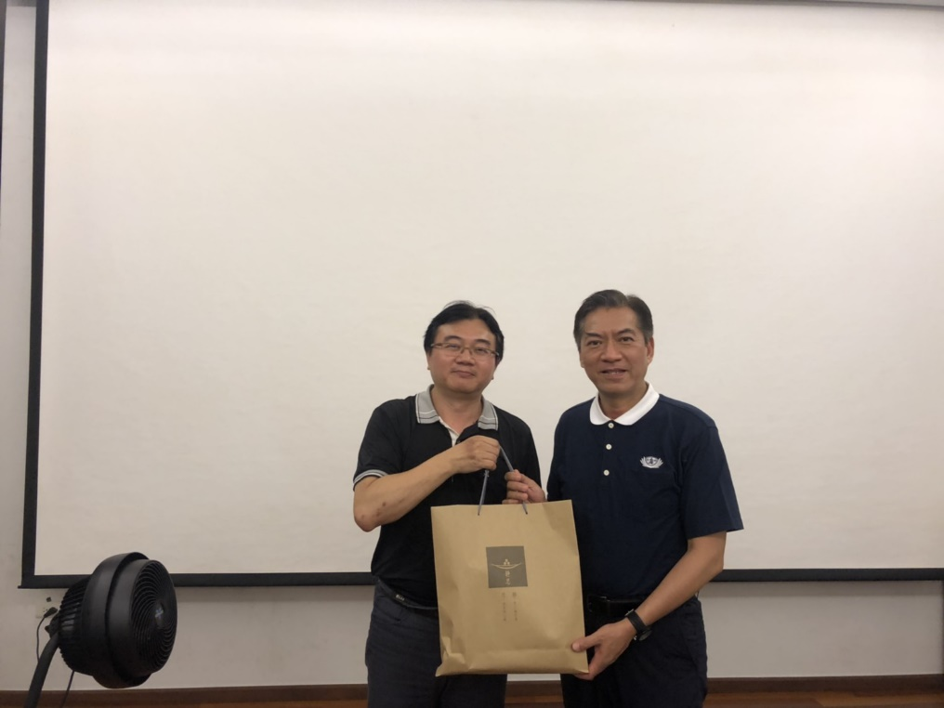
本中心研究員陳志銘與慈濟基金會發言人何日生之合影

